# Mode d'emploi structure de répertoire

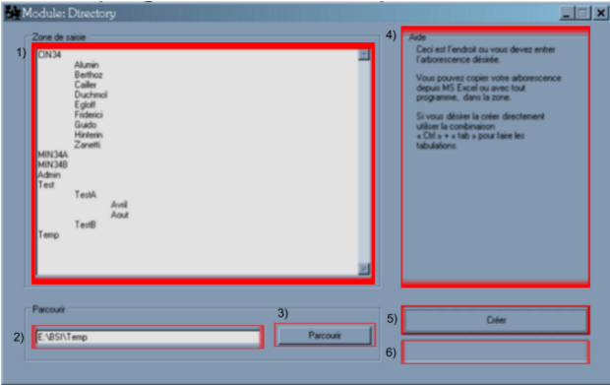

Nous allons ici apprendre à comment utiliser ce programme. En fait, son utilisation reste assez simple au fond.

1. Représente la structure que vous voulez créez. Les dossiers se situant tout à gauche de la zone de texte seront ceux s’affichant au début du répertoire que vous aurez choisis. Pour créer un dossier dans un dossier, il suffit d’aller à la ligne et d’ajouter une tabulation.

Exemple : Dossier1

Dossier2

1. Cette zone de texte-ci indique où seront créer vos différents dossier. Vous pouvez écrire vous-même le chemin. Ou appuyer sur le bouton **Parcourir**.
2. Une fois cliqué, ce bouton vous affichera une fenêtre qui vous permettra de choisir le dossier ou sera créé votre structure.
3. Petite aide qui vous indique le but du programme et comment faire une tabulation.
4. Le bouton **Créer**, comme son nom l’indique. Celui-ci permet de créer votre structure
5. Ceci est une Progress Bar. Pour faire simple, celle-ci indiquera où en est le programme dans la création du fichier.